# Klassisch-Philologisches Seminar der Universität Zürich

# Fachdidaktik Latein

Dr. Theo Wirth

### **Pompeji**

#### Arbeitsmaterialien für die Unterstufe

zu Geschichte, Häuserbau und Wandmalerei Pompejis

mit Farbbildern, Skizzen und Lageplänen

inkl. Arbeitsvorschläge und Abschluss-Fragebogen

## Silvio Bär, im Juli 2003

**0 Inhaltsverzeichnis**

0 Inhaltsverzeichnis

1 Einleitende Bemerkungen

2 Arbeitsmaterialien zu Pompeji

2.1 Pompeji: Leben und Sterben einer römischen Kleinstadt

2.2 Häuserbau in Pompeji

2.3 Die Pompejanische Wandmalerei und ihre vier Stile

2.4 Querschnitt durch die Motive der Pompejanischen Wandmalerei

2.5 Fragebogen (zur Kontrolle von 2.1–2.4)

3 Anhang: Arbeitsmaterialien zu FELIX Lektionen 15–19

3.1 Zu Lesestück 16 «Das tragische Ende eines Wissenschaftlers»

3.2 Zu Lesestück 18 «Als in Pompeji noch Leben war»

4 Auswahlbibliographie

**1 Einleitende Bemerkungen**

Das vorliegende Paper bietet Arbeitsmaterialien verschiedener Art zum Thema «Pompeji»; es ist auf Unterstufenschüler/innen des Langzeitgymnasiums (= 7./8. Schuljahr) ausgerichtet. Erste elementare Kenntnisse der antiken Kultur sowie der lateinischen Sprache sind vorausgesetzt; es empfiehlt sich darum u. E. nicht, vor dem 2. Semester der 1. Klasse mit dem Thema zu beginnen.

Die Arbeitsmaterialien umfassen sowohl Texte als auch Bilder, Lagepläne und Skizzen/Zeichnungen. Die Kapitel 2.1 und 2.2 enthalten ausserdem Vorschläge für Aufgabenstellungen; Kapitel 2.4 ist als reines Aufgabenblatt gedacht. Ein abschliessender Fragebogen (Kap. 2.5) dient als Wissenstest für die Schüler/innen (Erfolgskontrolle, weniger eine Prüfung im eigentlichen Sinne); es handelt sich um ein – abgeändertes – Produkt aus der eigenen Unterrichtspraxis.

Kapitel 3 bietet als Anhang Material zum Unterstufenlehrbuch FELIX. FELIX, welches an zahlreichen Zürcher Mittelschulen ältere Lehrbücher (v. a. OSTIA) in den vergangenen Jahren abgelöst hat, hat in den Lektionen 15–19 Pompeji zum Thema. Lesestück 16 stellt ein Exzerpt aus Plin. ep. VI,16 dar. Hier bietet sich u. E. die Gelegenheit, einen spannenden, direkt zugänglichen Originaltext – bzw., präziser, eine vollständige Übersetzung eines lateinischen Originaltexts – den Schülern zu präsentieren. Evtl. will man sogar einen Vergleich zwischen Übersetzungs-Original und Lesebuchtext anstellen: Was wurde weggelassen, was gekürzt, was abgeändert, und warum wohl? In Lesestück 18 schliesslich spielen Gladiatorenkämpfe und Graffiti eine Rolle; eine Visualisierung mit dem entsprechenden historischen Material dürfte für die Schüler/innen amüsant sein und auch eine Brücke zu unserer Lebenswirklichkeit schlagen.

Möglicherweise möchte eine Lehrkraft sogar Kurzvorträge über Pompeji (bzw. über Aspekte Pompejis) halten lassen. Zur selbständigen Vorbereitung für Schüler/innen besonders geeignet scheint uns dafür das Buch von Robert Etienne (*Pompeji, die eingeäscherte Stadt* [vgl. Bibliographie]); es ist thematisch übersichtlich gegliedert, enthält informative und einfach verständliche Texte sowie zahlreiche Abbildungen, Zeichnungen und Skizzen/Lagepläne.

*Quellenangaben:* Die Abbildungen, Skizzen und Lagepläne in den Kapiteln 2.1–2.3 und 3.2 stammen von der Homepage der Kantonsschule Zürcher Unterland, Bülach (www.kzu.ch). Die Abbildungen in Kapitel 2.4 stammen von der Firma ArchArt (www.archart.it). Das vorliegende Material wurde mit der freundlichen Genehmigung der beiden genannten Stellen verwendet.

*Hinweis:* Die elektronische Version enthält in den Kapiteln 2.3 und 2.4 z. T. verborgenen Text.

**2 Arbeitsmaterialien zu Pompeji**

**2.1 Pompeji: Leben und Sterben einer römischen Kleinstadt**

*Abriss der Geschichte Pompeijs*

Pompeji (lat. *Pompeii, Pompeiorum*[1]) war eine Kleinstadt (lat. *municipium*) südöstlich von Neapel (lat.-griech. *Neapolis*[2]). Nordwestlich von Pompeji befand und befindet sich ein Berg der «besonderen» Art, der 1281 Meter hohe Vesuv, ein Vulkan (lat. *mons Vesuvius*).

Im 8. Jh. v. Chr. als Fischer- und Bauerndorf gegründet, stand Pompeji abwechselnd unter griechischem und etruskischem Einfluss, bis es schliesslich im 5. Jh. von den Samniten – einem zu jener Zeit mit den Römern konkurrierenden italischen Bergvolk – erobert wurde. Als Hafenstadt wurde Pompeji seit dem 2. Jh. in die römischen Handelsbeziehungen miteinbezogen, was zu einem Bevölkerungsanstieg und zu einer regen Bautätigkeit führte; es entstanden u. a. mehrere Marktplätze (lat. *fora*), verschiedene Tempel, eine *basilica*, ein Theater, Thermen etc. Nachdem Pompeji im sog. «Bundesgenossenkrieg» (91–89 v. Chr.), in welchem die Bundesgenossen der Römer (lat. *socii*) für ihr volles Bürgerrecht kämpften, sich gegen Rom gestellt und verloren hatte, kam es in den 80er-Jahren des 1. Jhs. endgültig unter römische Herrschaft. 5000 römische Veteranen des Bundesgenossenkriegs wurden in Pompeji angesiedelt, welche sich – trotz anfänglicher Konflikte – mit der ansässigen Bevölkerung rasch arrangierten und durchmischten. Nun wurden in Pompeji endgültig römische Lebensart und lateinische Sprache heimisch; ein erneuter «Bau-Boom» (u. a. der Bau eines Amphitheaters) setzte ein.

Am 5. Februar 62 n. Chr. wurde Pompeji von einem starken Erdbeben grossenteils zerstört, doch begann man alsbald mit dem Wiederaufbau. Die entstandenen Schäden waren erst teilweise behoben, als am Vormittag des 24. Augusts 79 ein plötzlich hereinbrechender, vier Tage dauernder Ausbruch des Vesuvs die Einwohner Pompejis überraschte, alles Leben dort vernichtete und die Stadt unter einer vier Meter hohen Schicht aus Asche und Lavasteinchen begrub. Nur wenige Menschen konnten noch rechtzeitig fliehen, die meisten starben den Erstickungstod durch giftige Gase. Nebst Pompeji waren auch die Städte Herculaneum und Stabiae sowie weitere kleinere Ortschaften betroffen; Herculaneum wurde von einer bis zu achtzehn Meter hohen Lavaschicht eingedeckt.

*Bedeutung und Wohlstand Pompejis*

Pompeji war mit einer Einwohnerzahl zwischen 12 000 und 30 000 – die genauen Schätzungen gehen auseinander – eine italische Landstadt mittlerer Grösse. Ihre überragende Bedeutung besteht darin, dass sie uns, bedingt durch die Plötzlichkeit ihres Untergangs, unmittelbare Einblicke in die verschiedensten Aspekte und Bereiche des römischen Lebens der damaligen Zeit bietet, über die man sonst wenig bis gar nichts wüsste – wie die Menschen lebten, was sie assen, wie sie ihren Lebensunterhalt verdienten, wie sie ihre Freizeit verbrachten, etc.

Hunderte von Menschen, welche sich vor dem Vulkan in Sicherheit bringen, ihr Hab und Gut zusammenraffen oder ihre Kinder beschützen wollten, wurden im Moment ihres Todes blitzartig konserviert, gewissermassen «eingefroren» – der hereinbrechende Aschenregen bedeckte sie innert Sekunden. Als man im 19. Jh. begann, Pompeji systematisch auszugraben, entdeckten die Archäologen Hohlräume inmitten der «zusammengebackenen» Asche: Es waren die beim Vulkanausbruch Getöteten, deren Leichen natürlich längst verwest waren. Indem diese Hohlräume mit Gips ausgegossen wurden, konnten die Gestalten der Menschen in ihrer Todesstunde wiedergewonnen werden. Somit zeigt sich uns ein recht genaues Bild vom Verhalten jener Menschen in dieser Extremsituation.

Pompeji war eine reiche, blühende Stadt: Geräumige und mit herrlichen Wandmalereien und Bodenmosaiken dekorierte Villen (s. u. Kap. 2.2 und 2.3) zeugen ebenso von Wohlstand wie etwa die grosszügige Wasserversorgung, die von einem Aquädukt gewährleistet wurde, das ausgeklügelte Heizungssystem in manchen Häusern oder die bis zu 8,5 Meter breiten Hauptstrassen. Aus-serdem verfügte Pompeji über eines der ersten aus Stein gebauten Amphitheater Italiens, das ca. 20 000 Zuschauern Platz bot.[3] Dort kam es übrigens im Jahre 59 n. Chr. zu einem blutigen Krawall mit den Bürgern der benachbarten Stadt Nuceria, worauf der damalige Kaiser Nero ein zehnjähriges Verbot von Gladiatorenspielen in Pompeji verhängte.

*Ein Beispiel für die Bedeutung Pompejis und Herculaneums für die moderne Forschung*

Während in Pompeji Hunderte von Menschen umgekommen waren, wurden in der Nachbarstadt Herculaneum keine Leichen geborgen, weshalb man lange glaubte, den dortigen Bewohnern sei die Flucht gelungen. Erst in den 1980er-Jahren fand man am Strand ca. 300 Skelette; die Menschen hatten sich dort eingefunden, um zu fliehen, doch war der Seeweg wegen des hohen Wellengangs versperrt. Diese Funde stellten für die moderne Forschung eine Sensation dar, denn da die Römer (und auch die Griechen) ihre Toten zu verbrennen pflegten, hat man aus der Antike sonst nur sehr wenige vollständige Skelette.

Wissenschafter konnten anhand dieser Skelette Rückschlüsse auf die soziale Herkunft der einzelnen Menschen, auf ihre Lebensumstände, Tätigkeiten (Sklaven oder Freie?), Geschlecht, ungefähres Alter, Ernährung (gut oder schlecht? genug oder zu wenig?), Krankheiten sowie – bei Frauen – auf die Anzahl der geborenen Kinder ziehen. Bei den Reichen stellte man durchweg einen guten Gesundheitszustand fest, während Sklaven offenbar hart und über ihre Belastbarkeit schuften mussten. Zum Teil konnten auch allgemeine Erkenntnisse, etwa über die Verbreitung von Krankheiten oder über die Hygieneverhältnisse in der römischen Antike, gewonnen werden. Beispielsweise konnte man bei überraschend vielen Skeletten den Erreger des sog. «Maltafiebers» nachweisen, der durch den Verzehr von rohem Fleisch oder roher Milch übertragen wird; denselben Erreger fand man dann prompt auch in einem verkohlten Schafskäse in Pompeji. Die Hygieneverhältnisse in römischen Küchen müssen demnach – nach heutigen Massstäben – eher bedenklich gewesen sein ...

*Aufgaben:*

– Lies den Text über Pompeji und den Vesuvausbruch genau durch!

– Schlage dir unbekannte Wörter und Begriffe in einem Wörterbuch (Duden) oder allenfalls in einem Lexikon (Brockhaus) nach und notiere ihre Bedeutung!

– Partnerarbeit: Denkt euch – jede(r) für sich – ein paar Kontrollfragen inkl. Antworten zum Text aus! Legt einander anschliessend die Fragen vor und testet so das Wissen eures Partners/eurer Partnerin!

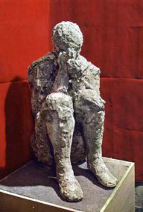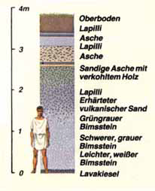

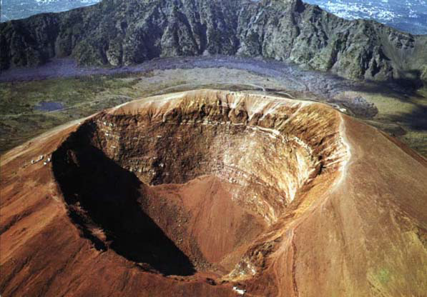

Der Vesuv ist seit 79 n. Chr. mindestens fünfzig weitere Male ausgebrochen, zuletzt 1944.

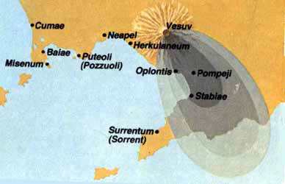

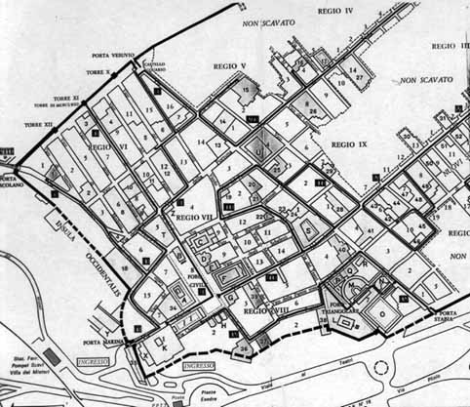Der Stadtplan zeigt deutlich die Entwicklungsphasen Pompejis: Der südwestliche Teil (hier abgebildet) wurde zuerst besiedelt; der Ostteil (hier nicht mehr abgebildet) ist Neubauviertel, mit geraden, regelmässigen Strassenzügen und dem Amphitheater ganz im Osten. Die Einteilung der Stadt in neun Regionen (lat. *regiones*) stammt aus dem 19. Jh.

**2.2 Häuserbau in Pompeji**

In Pompeji lebten zahllose begüterte Bürger; viele vornehme Stadtrömer (z. B. Marcus Tullius Cicero) besassen in oder unmittelbar bei Pompeji Villen. An den Stadträndern lagen elegante Vorstadtvillen, die oft einen landwirtschaftlichen Nutztrakt in sich bargen.

Im Stadtinnern existierten zahlreiche luxuriöse Häuser nach dem Typus des sog. «Peristylhauses»; dieser Bautypus prägte das Bild ganzer Strassenzüge. Ein berühmtes Beispiel dafür ist etwa das «Haus des Faun» (benannt nach einer dort befindlichen bronzenen Statuette eines tanzenden Fauns). Nebst den palastartigen Villen der städtischen Führungsschichten gab es natürlich auch die Häuser der gehobenen Mittelschicht, welche den Luxus der vornehmen Villen nachzuahmen suchten.

Die ärmeren Leute dagegen lebten in mehrstöckigen, oft unsoliden Wohnblocks (lat. *insulae*).

Ausdruck des urbanen Lebensgefühls der städtischen Mittel- und Oberschichten waren die Innendekorationen mit Wandmalereien (s. u. Kap. 2.3) und Bodenmosaiken, deren künstlerische Vollendung uns noch heute in Erstaunen versetzt, oder die raffiniert gestalteten Gartenanlagen.

Die abgedruckten Baupläne zeigen den weit verbreiteten Typus des altrömischen bzw. italischen Hauses (*domus*), das auf etruskische Vorbilder zurückgeht, sowie das sog. «Peristylhaus», welches eine Erweiterung der gewöhnlichen *domus*-Bauform darstellt und im 2. Jh. v. Chr. aufkam:

*Legende zu den Bauplänen der beiden Haustypen*[4]*:*

Raumbenennung Funktion (evtl.) lat. (od. gr.) Grundwort

*fauces* (1 / 1) Gang eigtl. Schlund, Kehle; Engpass

*vestibulum* (— / 1a) Vorhalle, Warteraum für Gäste

*cella* (2 / 2) Vorratskammer oder Laden oder Sklavenwohnraum (vgl. «Zelle»)

*atrium* (3 / 3) Wohnraum; Empfangshalle[5] *ater, atra, atrum:* schwarz

*impluvium* (4 / 4) Regenauffangbecken *pluit:* es regnet

*cubiculum* (5 / 5, 13) Schlafzimmer *cubare:* liegen

*ala* (6 / 6) Seitenräume am Ende des Atriums eigtl. Flügel

*tablinum* (7 / 7) Ahnengalerie; (Schlaf-)Raum *tabula:* Brett, Tafel

des *pater familias*; Versammlungsort der *familia*

*oecus*/*triclinium* (8 / 8, 15) Speisezimmer, «Salon» gr. *oîkos:* Haus; gr. *trí-klinon:*

Esszimmer mit 3 Speisesofas

*apotheca* (9 / 9) Vorratskammer gr., eigtl. Ablagefläche, -ort

*andron* (10 / —) Männerraum gr. *anér, andrós:* Mann

*hortus* (11 / —) Garten

*peristylium* (— / 11) gedeckter, quadratischer Säulen- gr. *perí:* um ... herum;

gang, der einen gegen oben offenen gr. *stylos:* Säule, Pfeiler

Binnenhof einschliesst

*posticum* (— / 12) Hintertür, Dienstboteneingang *post:* hinter

*exedra* (— / 14) Nische für die Hausgötter gr. *ex:* aus; gr. *hedra:* Sitz

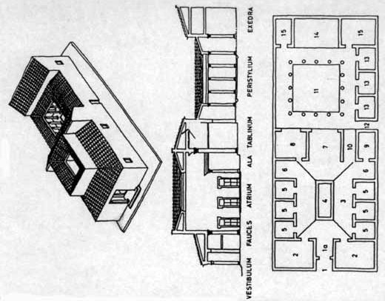

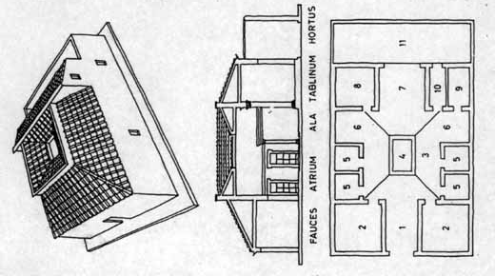**2.3 Die Pompejanische Wandmalerei und ihre vier Stile**

Die Innenwände der Häuser, Villen und Paläste Pompejis zeigen verschiedene Formen der Bemalung/Dekoration. Es werden gemeinhin vier Stile (eigtl. genauer «Dekorationssysteme») unterschieden. Diese haben einander freilich nicht von heute auf morgen gegenseitig abgelöst, vielmehr haben sie sich im Laufe der Zeit (mit gewissen Zwischenstufen) entwickelt; darum können auch nur ungefähre Jahreszahlen der Datierung angegeben werden, und zuweilen lassen Zwischenformen eine Zuordnung zu diesem oder jenem Stil zu.

• **1. Stil: sog. «Mauerwerkstil»: Mitte des 2. Jhs. bis ca. 80 v. Chr.**

Architektonische Elemente wie Tür- und Fensterrahmen, Säulen oder Balken werden auf die Wand aufgemalt oder mit Stuck aufgetragen. Der Effekt ist lediglich zweidimensional. Die Darstellung von Menschen, Tieren oder Szenen fehlt hier noch gänzlich. Diesen Stil haben die Pompejaner übrigens von den Griechen übernommen.

• **2. Stil: sog. «Architektur»- oder «Illusionsstil»: ca. 80 bis ca. 20 v. Chr.**

Die aufgemalte Architektur entfaltet nunmehr dreidimensionale Effekte. Häufig werden Wand-öffnungen (Fenster) mit Blick auf dahinter liegende Landschaften, Gärten o. ä. gemalt. Die aufgemalte Architektur des 2. Stils ist illusionistisch, d. h., das, was gemalt wird, könnte auch so gebaut werden. Es kommen nun auch Menschen, Tiere oder Pflanzen (Blumen) vor.

• **3. Stil: sog. «Kandelaber-» oder «Ornamentalstil»: ca. 20 v. Chr. bis ca. 50 n. Chr.**

Dieser Stil gibt keine Raumillusion wie der zweite, die Architektur zieht sich sozusagen in die Wand zurück. Die aufgemalten Säulen sind dünner, die architektonischen Elemente haben nur noch den Charakter von Ornamenten, wodurch das Ganze sehr zart und zerbrechlich wirkt. In der Wandmitte, zwischen den Ornamenten, befindet sich ein «Gemälde», das meist Personen oder Szenen aus der Mythologie darstellt. Es dominieren lebhafte Farben auf schwarzem Hintergrund.

• **4. Stil: sog. «Phantasie-» oder «Illusionsstil»: ca. 50 bis 79 n. Chr.**

Dieser Stil nimmt das Illusionistische des zweiten wieder auf, aber die Scheinarchitekturen werden noch phantastischer, noch glanzvoller, noch ungreifbarer. Die Einzelheiten sind flüchtiger, skizzenhafter und schwungvoller gemalt. Im 4. Stil findet gewissermassen eine Kombination aus 2. und 3. Stil statt. Das Ganze ist eine Kunstwelt, die der realen Welt gegenübergestellt wird. Die aufgemalte Architektur ist oft unrealistisch, d. h., das, was gemalt wird, könnte so nicht gebaut werden.

1. Stil 2. Stil 3. Stil 4. Stil

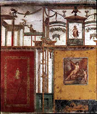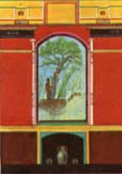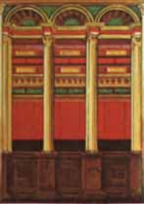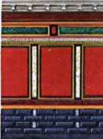

*Aufgaben:*

– Lies die Texte zu den vier Stilen genau durch! Schlage dir unbekannte Wörter und Begriffe in einem Wörterbuch (Duden) oder allenfalls in einem Lexikon (Brockhaus) nach und notiere ihre Bedeutung!

– Versuch, die Zuordnung der vier beschrifteten Abbildungen zu den vier Stilen nachzuvollziehen!

– Versuch, die unten abgedruckten Wandmalereien jeweils einem der vier Stile zuzuordnen, und begründe deine Entscheidung!

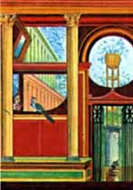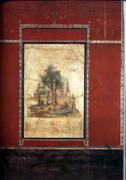

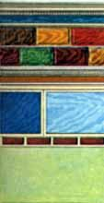 1. Stil 2. Stil 3. Stil (Villa v. Boscotrecase)

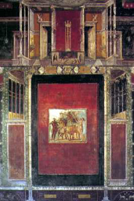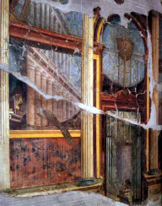

2. Stil (Torre d’Annunziata, Villa der Poppea) 3. Stil (Haus des Lucretius Fronto)

**2.4 Querschnitt durch die Motive der Pompejanischen Wandmalerei**

*Aufgaben:*

Bildbeschreibung mit Deutungsversuch (alle Bilder):

– Wähle eines der abgedruckten Bilder und verfasse in der Kleingruppe (zu zweit oder zu dritt) eine kurze Bildbeschreibung! Beschränke dich dabei vorerst wirklich auf eine blosse Beschreibung: Was sieht man? Was ist zu erkennen? Was ist allenfalls schlecht oder gar nicht zu erkennen? Achte auf eine möglichst präzise und treffende Wortwahl!

– Lies deinen Mitschülerinnen und -schülern deine Beschreibung vor! (Die andern sollen herausfinden, um welches Bild es sich handelt.) Evtl. müssen an deinem Text jetzt noch Ergänzungen und/oder Änderungen vorgenommen werden.

– Wage einen (vorsichtigen) Deutungsversuch des von dir gewählten Bildes: Was wollte der Künstler wohl damit bezwecken? Wer könnte sich von einem solchen Bild angesprochen gefühlt haben? Lassen sich evtl. Bezüge zum Leben der Menschen in Pompeji oder zum Leben eines antiken Römers allgemein herstellen? (NB: Schlage aus deinem bisherigen Wissen über Pompeji und über die Antike Kapital, doch gib dich nicht wilden Spekulationen hin!)

– Lies deinen Deutungsversuch der Klasse vor, und diskutiert auch diesen im Klassenverband!

Zu den Wandmalereien mit Szenen aus der Götter- und Sagenwelt (Bilder Nr. b, c, f, i, k):

– Wähle eines der abgedruckten Bilder, welche Ausschnitte aus der Götter- und Sagenwelt zeigen! Lies allenfalls die betreffende Geschichte in einem Buch über griechische Sagen nach! (Buchtipp: Gustav Schwab, *Die schönsten Sagen des klassischen Altertums*)

– Erzähle in einem ca. 15- bis 20-minütigen Vortrag der Klasse die Sage bzw. berichte über die betreffende Gottheit! (Die andern sollen herausfinden, welches Bild dazu gehört.)

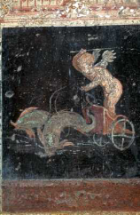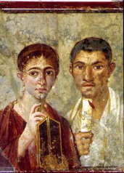– Diskutiert im Klassenverband, weshalb der Künstler wohl genau diesen Ausschnitt aus der Sage zur Darstellung gewählt hat!

a) Haus des Terentius Neo (VII 2,6) b) Haus der Vettier (VI 15,1)

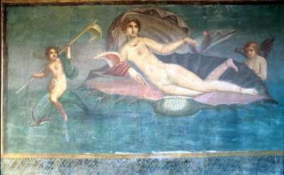c) Haus der Venus in der Muschel (II 3,3)

Venus liegt seitlich in einer Muschel, wie ein Schiff wird sie von einem Delphin gezogen. Auf dem Delphin reitet ein geflügelter Eros, ein zweiter scheint sie vor sich her zu schieben.

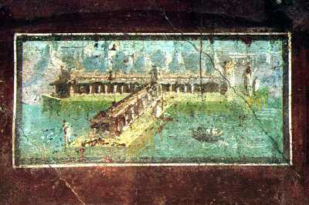

d) Haus der Venus in der Muschel (II 3,3)

Anlegeplatz am Meer mit einem T-förmigen, doppelten Säulengang. Rechts an der Seite ein runder Turm als Abschluss, links ein quadratischer. Dahinter Wald und weitere Gebäude.

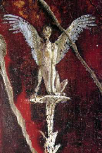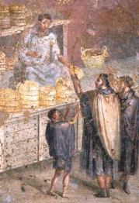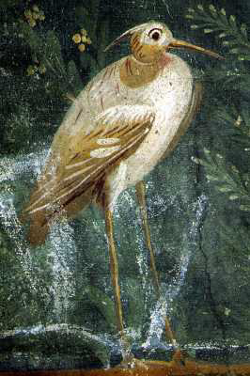e) *[links:]* Haus der Venus in der Muschel (II 3,3) – Detail aus einem grösseren Fresko

f) *[Mitte:]* Haus des Lucretius Fronto (V 4a) – Sphinx

g) *[rechts:]* Die Bäckerei des Popidius Priscus (VII 2,22) – Alltagsszene

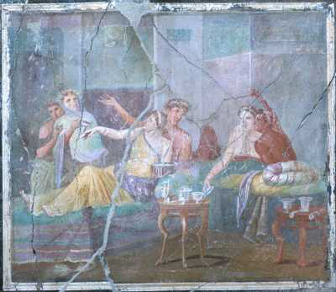

h) Haus der Casti Amanti (IX 12,6)

Szene eines Gastmahls/Banketts: Drei Paare, zwei davon liegen auf einem Speisesofa (lat. *triclinium*); im Vordergrund ein hölzerner Dreifuss mit einem vollständigen Glasservice.

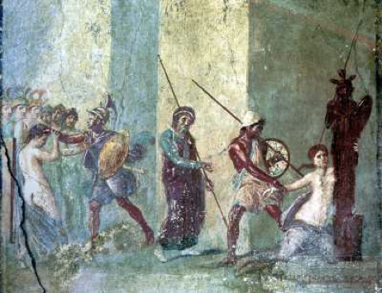

i) Haus mit dem Menander (I 10,4)

Szene aus dem Trojanischen Krieg: Die Gefangennahme von Helena (links) und Kassandra (rechts) durch griechische Soldaten im Beisein von Priamos (Mitte). Kassandra klammert sich schutzflehend an das hölzerne Standbild der Athene, doch Aias reisst sie gewaltsam weg.

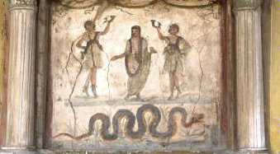

j) Haus der Vettier (VI 15,1)

Ein mit einer Toga bekleideter *genius* ist von zwei *lares* flankiert, die tanzen und Trinkhörner in die Höhe halten. Zu ihren Füssen eine grosse Schlange mit einem Krönchen auf dem Kopf.

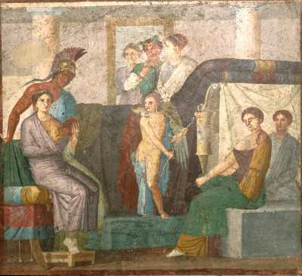k) Haus des Lucretius Fronto (V 4a) *[oben und unten]*

«Hochzeit von Venus und Mars»: Auf der linken Seite der Kriegsgott Mars und die Liebesgöttin Venus, in der Mitte Eros mit Pfeil, ringsum einige Frauen, die die Szene beobachten. (Vgl. die Geschichte, wie Venus ihren Gatten Vulcanus mit Mars hinterging und mit diesem zusammen von dem Betrogenen in einem goldenen Netz gefangen wurde.)

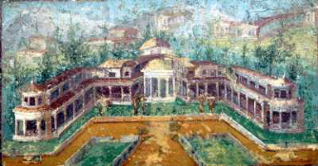

l) Dreiflüglige Villa mit Garten. Das Bild erweckt den Eindruck eines Fensters in der Wand.

**2.5 Fragebogen (zur Kontrolle von 2.1–2.4)**

Wann fand der tödliche Vesuvausbruch statt? (genaues Datum!) ………………………………

Wie/Woran genau starben die Pompejaner beim Vesuvausbruch? ………………………………

Wie heisst der Vesuv auf Lateinisch? ………………………………………………………

Wie viele Einwohner hatte Pompeji zur Zeit seines Untergangs? ………………………………

Wie dick waren die Lavaschichten, die Herculaneum bedeckten? ………………………………

Wann wurden die ersten Skelette in Herculaneum gefunden? ………………………………

Warum waren die Skelettfunde in Herculaneum sensationell? ………………………………

………………………………………………………………………………………………………

………………………………………………………………………………………………………Warum gibt es sonst kaum Skelettfunde aus römischer Zeit? ………………………………

………………………………………………………………………………………………………Was konnte anhand der Skelette alles festgestellt werden? ………………………………………

………………………………………………………………………………………………………

………………………………………………………………………………………………………

Wann wurde das Amphitheater in Pompeji erbaut? ………………………………………………

Wie vielen Zuschauern bot das Amphitheater Platz?………………………………………………

Welcher Kaiser verhängte einst ein Verbot der Gladiatorenspiele in Pompeji? ………………

Wann geriet Pompeji unter römische Herrschaft? ………………………………………………

In welchem Krieg war Pompeji gegen Rom? ………………………………………………

Mit welcher Methode konnten die «konservierten» Opfer des Vesuvausbruchs «sichtbar» gemacht werden? ………………………………………………………………………………

………………………………………………………………………………………………………Nenne ein paar Bereiche der römischen Kultur, deren Erforschung wesentlich von den Erkenntnissen aus Pompeji abhängt! ………………………………………………………………………

………………………………………………………………………………………………………

………………………………………………………………………………………………………

Nenne ein paar Aspekte, die vom Wohlstand Pompejis zeugen! ………………………………

………………………………………………………………………………………………………

………………………………………………………………………………………………………

Worin unterscheidet sich das «gewöhnliche» altrömische Haus wesentlich vom sog. «Peristylhaus»? (1 Stichwort genügt.) ………………………………………………………………………

Was versteht man unter einem «Atrium»? Erläutere auch die Herkunft des Begriffs an sich!

………………………………………………………………………………………………………

………………………………………………………………………………………………………

………………………………………………………………………………………………………

Übersetze: *fauces, impluvium, cubiculum, hortus* ………………………………………………

………………………………………………………………………………………………………Wie viele Stile der Pompejanischen Wandmalerei gibt es? ………………………………………

Wie heissen dieseStile? ………………………………………………………………………

………………………………………………………………………………………………………

………………………………………………………………………………………………………

Was für Personen- und Szenentypen kommen auf den Wandmalereien vor? ………………

………………………………………………………………………………………………………

………………………………………………………………………………………………………

Was bezweckten wohl die Pompejaner mit den Wandmalereien in ihren Innenräumen? (mehrere Antworten möglich) ………………………………………………………………………………

………………………………………………………………………………………………………

………………………………………………………………………………………………………

………………………………………………………………………………………………………

Übersetze: *municipium, forum, insula, domus* ………………………………………………

………………………………………………………………………………………………………

Wähle aus dem Gedächtnis eines der betrachteten Sujets auf den Wandmalereien und versuche es in knappen Worten so zu beschreiben, dass eine einwandfreie Identifizierung möglich ist!

………………………………………………………………………………………………………

………………………………………………………………………………………………………

………………………………………………………………………………………………………

………………………………………………………………………………………………………

………………………………………………………………………………………………………………………………………………………………………………………………………………

………………………………………………………………………………………………………

# 3 Anhang: Arbeitsmaterialien zu FELIX Lektionen 15–19

**3.1 Zu Lesestück 16 «Das tragische Ende eines Wissenschaftlers»**

#### Gaius Plinius Secundus (sog. «Plinius der Jüngere»), Epistulae VI,16

«Gaius Plinius grüsst seinen Tacitus

Du bittest mich, das Ende meines Onkels zu schildern, damit du es recht wahrheitsgetreu für die Nachwelt darstellen kannst. Ich danke dir, sehe ich doch, dass seinem Tode unvergänglicher Ruhm winkt, wenn er von dir verherrlicht wird. Denn wenngleich er bei der Verwüstung der schönsten Landschaften, wie die Bevölkerung und die Städte durch ein denkwürdiges Naturereignis den Tod gefunden hat und schon deshalb sozusagen ewig fortleben wird, wenngleich er selbst viele bleibende Werke geschaffen hat, so wird doch die Unvergänglichkeit deiner Schriften sein Fortleben wesentlich fördern. Ich halte jeden für glücklich, dem die Götter die Fähigkeit verliehen haben, entweder Darstellungswürdiges zu vollbringen oder Lesenswertes darzustellen, für doppelt glücklich, wem beides gegeben ist. Zu ihnen wird mein Onkel durch seine und deine Schriften gehören. Um so lieber nehme ich auf mich, ja fordere geradezu, was du mir auferlegst.

Er war in Misenum und führte persönlich das Kommando über die Flotte. Am 24. August etwa um die siebente Stunde liess meine Mutter ihm sagen, am Himmel stehe eine Wolke von ungewöhnlicher Gestalt und Grösse. Er hatte sich gesonnt, dann kalt gebadet, hatte im Liegen einen Imbiss genommen und studierte jetzt. Er liess sich seine Sandalen bringen und stieg auf eine Anhöhe, von der aus man das Naturschauspiel besonders gut beobachten konnte. Es erhob sich eine Wolke, für den Beobachter aus der Ferne unkenntlich, auf welchem Berge – später erfuhr man, es sei der Vesuv gewesen –, deren Gestalt am ehesten einer Pinie ähnelte. Denn sie stieg wie ein Riesenstamm in die Höhe und verzweigte sich dann in eine Reihe von Ästen, wohl weil ein kräftiger Luftzug sie emporwirbelte und dann nachliess, so dass sie den Auftrieb verlor oder auch vermöge ihres Eigengewichtes sich in die Breite verflüchtigte, manchmal weiss, dann wieder schmutzig und fleckig, je nachdem sie Erde oder Asche mit sich emporgerissen hatte.

Als einem Mann mit wissenschaftlichen Interessen erschien ihm die Sache bedeutsam und wert, aus grösserer Nähe betrachtet zu werden. Er befahl, ein Boot bereitzumachen; mir stellte er es frei, wenn ich wollte, mitzukommen; ich antwortete, ich wolle lieber bei meiner Arbeit bleiben, und zufällig hatte er mir selbst das Thema gestellt.

Beim Verlassen des Hauses erhielt er ein Billet von Rectina, der Frau des Cascus, die sich wegen der drohenden Gefahr ängstigte – ihr Besitz lag nämlich am Fusse des Vesuvs, und nur zu Schiffe konnte man fliehen –; sie bat, sie aus der bedenklichen Lage zu befreien. Daraufhin änderte er seinen Entschluss und vollzog hochgemut, was er aus Wissbegier begonnen hatte. Er liess Vierdecker zu Wasser bringen, ging selbst an Bord, um nicht nur Rectina, sondern auch vielen anderen zu Hilfe zu kommen, denn die liebliche Küste war dicht besiedelt. Er eilte dorthin, von wo andre flohen, und hielt geradewegs auf die Gefahr zu, so gänzlich unbeschwert von Furcht, dass er alle Phasen, alle Gebilde des Unheils, wie er sie mit den Augen wahrnahm, seinem Sekretär in die Feder diktierte.

Schon fiel Asche auf die Schiffe, immer heisser und dichter, je näher sie herankamen, bald auch Bimsstein und schwarze, halbverkohlte, vom Feuer geborstene Steine, schon trat das Meer plötzlich zurück, und das Ufer wurde durch Felsbrocken vom Berge her unpassierbar. Einen Augenblick war er unschlüssig, ob er umkehren solle, dann rief er dem Steuermann, der dazu riet, zu: «Dem Mutigen hilft das Glück; halt auf Pomponianus zu!» Dieser befand sich in Stabiae, am anderen Ende des Golfs – das Meer drängt sich hier in sanft gekrümmtem Bogen ins Land –; dort hatte er, obwohl noch keine unmittelbare Gefahr bestand, aber doch sichtbar drohte und, wenn sie wuchs, in nächster Nähe war, sein Gepäck auf die Schiffe verladen lassen, entschlossen zu fliehen, wenn der Gegenwind sich legte. Dorthin fuhr jetzt mein Onkel mit dem für ihn günstigen Winde, schloss den Verängstigten in die Arme, tröstete ihn, redete ihm gut zu, und um seine Angst durch seine eigene Ruhe zu beschwichtigen, liess er sich ins Bad tragen. Nach dem Bade ging er zu Tisch und speiste seelenruhig oder – was nicht weniger grossartig ist – anscheinend seelenruhig.

Inzwischen leuchteten vom Vesuv her an mehreren Stellen weite Flammenherde und hohe Feuersäulen auf, deren strahlende Helle durch die dunkle Nacht noch gehoben wurde. Um das Grauen der andern zu beschwichtigen, erklärte mein Onkel, Bauern hätten in der Aufregung die Herdfeuer brennen lassen, und nun ständen ihre verlassenen Hütten unbehütet in Flammen. Dann begab er sich zur Ruhe und schlief tatsächlich ganz fest, denn seine wegen seiner Leibesfülle ziemlich tiefen, lauten Atemzüge waren vernehmlich, wenn jemand an seiner Tür vorbeiging. Aber der Boden des Vorplatzes, von dem aus man sein Zimmer betrat, hatte sich, von einem Gemisch aus Asche und Bimsstein bedeckt, schon so weit gehoben, dass man, blieb man noch länger in dem Gemach, nicht mehr hätte herauskommen können. So weckte man ihn denn; er trat heraus und gesellte sich wieder zu Pomponianus und den übrigen, die die Nacht durchwacht hatten. Gemeinschaftlich berieten sie, ob sie im Hause bleiben oder sich ins Freie begeben sollten, denn infolge häufiger, starker Erdstösse wankten die Gebäude und schienen, gleichsam aus ihren Fundamenten gelöst, hin- und herzuschwanken. Im Freien wiederum war das Niedergehen allerdings nur leichter, ausgeglühter Bimssteinstückchen bedenklich, doch entschied man sich beim Vergleich der beiden Gefahren für das letztere, und zwar trug bei ihm eine vernünftige Überlegung über die andre, bei den übrigen eine Befürchtung über die andere den Sieg davon. Sie stülpten sich Kissen über den Kopf und verschnürten sie mit Tüchern; das bot Schutz gegen den Steinschlag.

Schon war es anderswo Tag, dort aber Nacht, schwärzer und dichter als alle Nächte sonst, doch milderten die vielen Fackeln und mancherlei Lichter die Finsternis. Man beschloss, an den Strand zu gehen und sich aus der Nähe zu überzeugen, ob das Meer schon gestatte, etwas zu unternehmen; aber es blieb immer noch rauh und feindlich. Dort legte sich mein Oheim auf eine hingebreitete Decke, verlangte hin und wieder einen Schluck kalten Wassers und nahm ihn zu sich. Dann jagten Flammen und als ihr Vorbote Schwefelgeruch die andern in die Flucht, schreckten ihn auf. Auf zwei Sklaven gestützt, erhob er sich und brach gleich tot zusammen, vermutlich, weil ihm der dichtere Qualm den Atem benahm und den Schlund verschloss, der bei ihm von Natur schwach, eng und häufig entzündet war. Sobald es wieder hell wurde – es war der dritte Tag von dem an gerechnet, den er als letzten erlebt hatte –, fand man seinen Leichnam unberührt und unverletzt, zugedeckt, in den Kleidern, die er zuletzt getragen hatte, in seiner äusseren Erscheinung eher einem Schlafenden als einem Toten ähnlich.

Derweilen hatten ich und meine Mutter in Misenum – doch das ist belanglos für die Geschichte, und du hast ja auch nur vom Ende meines Onkels hören wollen. Also Schluss! Nur eins will ich noch hinzufügen: ich habe alles, was ich selbst erlebt und was ich gleich nach der Katastrophe – dann kommen ja die Berichte der Wahrheit noch am nächsten – gehört hatte, aufgezeichnet. Du wirst das Wesentliche herauspicken, denn es ist nicht dasselbe, ob man einen Brief oder Geschichte, an einen Freund oder für die Allgemeinheit schreibt.

Leb‘ wohl!»

**3.2 Zu Lesestück 18 «Als in Pompeji noch Leben war»**

#### Pompejanische Wandkritzeleien: Gladiatoren

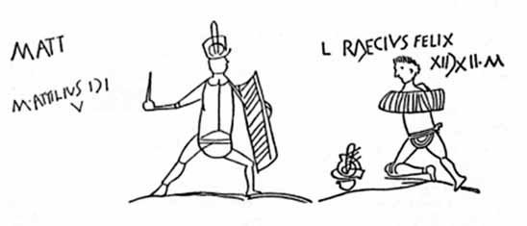

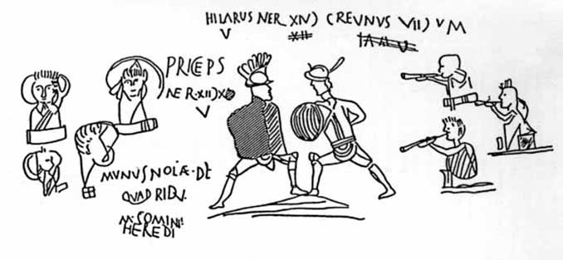

a) Fundort: Grab 19 bei der Porta Nocera (CIL IV 10236)

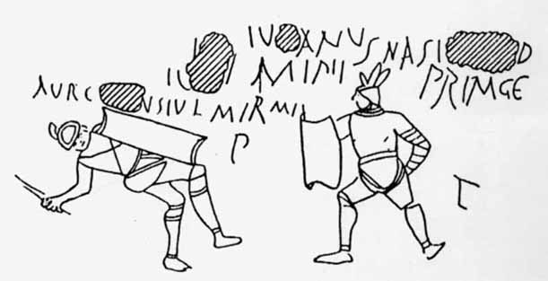

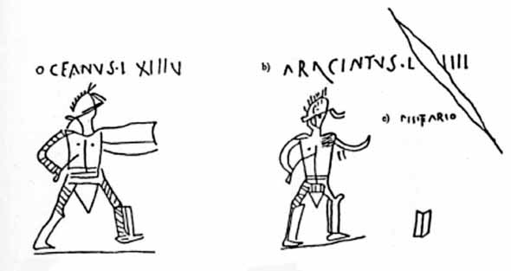

b) Fundort: Casa dei Cei (CIL IV 8055)

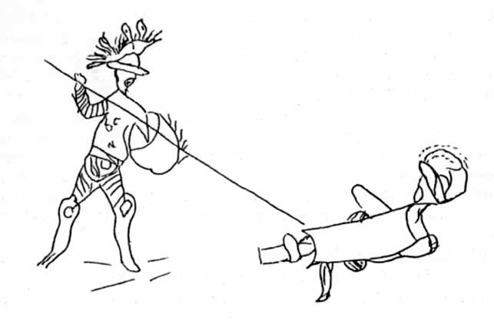c) *[oben:]* Fundort: Casa di Obellio Firmo

d) *[Mitte:]* Fundort: Grab 8 bei der Porta Nocera (CIL IV 10221)

e) *[unten:]* Fundort: Grab 19 bei der Porta Nocera (CIL IV 10237)

*Transkription der Wandkritzeleien (mit Ergänzungen)*

**a) Grab 19 bei der Porta Nocera (CIL IV 10236)**

M. Att(ilius). | M. Attilius (pugnae) I (coronae) I v(icit).

L. Raecius Felix | (pugnarum) XII (coronarum) XII m(issus).

………………………………………………………………………………………………………

………………………………………………………………………………………………………

**b) Casa dei Cei (CIL IV 8055)**

Oceanus l(ib.) (victoriarum) XIII v(icit).

Aracintus *(pro* Aracynthus*)* l(ib.) (victoriarum)...IIII (periit).

Bestiario *(quamquam* Pisitiario *clare scriptum est)* (datus).

………………………………………………………………………………………………………

………………………………………………………………………………………………………

………………………………………………………………………………………………………

**c) Casa di Obellio Firmo**

**d) Grab 8 bei der Porta Nocera (CIL IV 10221)**

Iul(ianus) Mirm(illo) | Aure[li?]us(?) Iul(ianus) mirmil(lo) | p(eriit).

Iu(li)anus Nasi[ca ]d | Prim(i)ge(nius) | v(icit).

………………………………………………………………………………………………………

………………………………………………………………………………………………………

**e) Grab 19 bei der Porta Nocera (CIL IV 10237)**

Hilarus Ner(onianus) (pugnarum) XIV (coronarum) | XII v(icit).

Creunus (pugnarum) VII (coronarum) V m(issus).

Pri(n)ceps | Ner(onianus) (pugnarum) XII (coronarum) X[II?] | v(icit).

Munus Nolae de | quadridu(o) | M. Comini | Heredi(s) (in honorem quattuor deorum).

………………………………………………………………………………………………………

………………………………………………………………………………………………………

………………………………………………………………………………………………………

………………………………………………………………………………………………………

# 4 Auswahlbibliographie

Die vorliegende, nach subjektivem Ermessen erstellte Auswahlbibliographie nennt vorzugsweise

1. fachdidaktische Literatur;
2. (deutsch geschriebene) fachwissenschaftliche Literatur von hohem Gebrauchswert;
3. seriöse Internetadressen von hohem Gebrauchswert.

* Andreae, Bernard: *Die Kunst des alten Rom,* Freiburg 1989

*→ grosser Foliant (Bildband), das «Non-plus-ultra»*

* Ciro Nappo, Salvatore: *Pompeji. Die versunkene Stadt,* Köln 1998 (Vercelli 1998)

*→ schöner Bildband mit Texten*

* Eschebach, Hans/Eschebach, Liselotte: *Pompeji vom 7. Jahrhundert v. Chr. bis 79 n. Chr.,* Köln/Weimar/Wien 1995
* Etienne, Robert: *Pompeji, die eingeäscherte Stadt,* Ravensburg 1995 (frz. Original Paris 1985)

*→ mit vielen schönen Bildern, Zeichnungen und Plänen; schülergerecht*

* Henig, Martin (Hrsg.): *A Handbook of Roman Art. A Survey of the Visual Arts of the Roman World,* Oxford 1983
* Kaschnitz von Weinberg, Guido: *Römische Kunst,* hrsg. v. H. v. Heintze, Reinbek 1961–1963 (4 Bände: *Das Schöpferische in der römischen Kunst; Zwischen Republik und Kaiserzeit; Die Grundlagen der republikanischen Baukunst; Die Baukunst im Kaiserreich*)
* Knoke, Friedrich: «Stadtentwicklung, Wirtschafts- und Sozialordnung einer römischen Kolonie, dargestellt am Beispiel Pompejis», in: *AU* 20 (1977/3) 29–48
* Knoke, Friedrich: «‘Alltägliches‘ – Pompejanische Inschriften im Unterricht», in: *AU* 20 (1977/3) 59–67
* Ling, Roger: *Roman Painting,* Cambridge 1991
* Mielsch, Harald: *Römische Wandmalerei,* Stuttgart 2001
* Schefold, Karl: *Die Wände Pompejis. Topographisches Verzeichnis der Bildmotive,* Berlin 1957
* Stierlin, Henri: *Imperium Romanum. Von den Etruskern bis zum Untergang des Reiches,* Köln u. a. 1996

*→ schöner Bildband mit Texten*

* Thomas, Renate: *Die Dekorationssysteme der römischen Wand-Malerei von augusteischer bis in trajanische Zeit,* Mainz 1993
* Zacharias, Thomas: *Kleine Kunstgeschichte der antiken Welt,* München/Zürich 1962

*→ gute, knappe Einführung, wenn auch wohl nicht mehr auf dem neuesten Forschungsstand*

* Zanker, Paul: *Pompeji. Stadtbild und Wohngeschmack,* Kulturgeschichte der antiken Welt Bd. 61, Mainz a. Rh. 1995

Eine erste Einführung (für Lehrer/innen wie für Schüler/innen) bietet:

* Wiegartz, Hans/Hermes, Theodor: «Die Kunst», in: *Res Romanae. Begleitbuch für die lateinische Lektüre,* hrsg. v. H. Krefeld, Berlin 1997, 150–179

Weiterführende bibliographische Angaben finden sich bei:

* Gerstmann, Dieter: *Bibliographie: Lateinunterricht,* Paderborn 1997 (2 Bände)

*→ alphabetisch nach Stichworten geordnet, 2. Band u. a. zu Realienthemen*

Einen Einstieg inkl. Auswahlbibliographie für die Lehrkraft bieten ausserdem die DNP-Artikel zu den Lemmata *Freskotechnik, Malerei, Mosaik, Pompeji* sowie *Wandmalerei*.

Internetadressen:

* http://www.kzu.ch

→ Homepage der Kantonsschule Zürcher Unterland, Bülach; bietet diverse, für Schüler/innen aufbereitete Arbeitsmaterialien zu Pompeji, inkl. Photos und Lagepläne

* http://www.pompeji.de

*→ Texte zu Geschichte und verschiedenen Aspekten Pompejis, inkl. zum Stand der Ausgrabungen, mit Photos*

* http://www.lateinforum.de/pompeji.htm

→ bietet eine erkleckliche Zahl von Links zu weiteren Seiten über Pompeji und den Vesuv; einige der Links laufen allerdings ins Leere

* http://www.amherst.edu/~classics/class36/usefulres.html

*→ antike Texte zu Pompeji und zum Vesuvausbruch, allerdings nur in englischer Übersetzung*

* http://www.archart.it

→ «the web of art and archaeology images»: Bilder verschiedener archäologischer Stätten können zu nicht-kommerziellen Zwecken kostenlos heruntergeladen werden. Grosse Pompeji-Sammlung

1. Im Latein stehen recht häufig Städtenamen im Plural, obwohl damit ja nur 1 Stadt gemeint ist. Andere bekannte Beispiele sind etwa *Athenae, -arum,* f. pl. oder *Delphi, -orum,* m. pl.
2. Neapel war ursprünglich eine griechische Kolonie, d. h. eine von ausgewanderten Griechen gegründete Siedlung. *Neá-polis* ist griechisch und bedeutet «Neu-Stadt».
3. Das Amphitheater in Pompeji wurde zwischen 75 und 70 v. Chr. erstellt. Zum Vergleich: Roms berühmtes «Kolosseum» wurde «erst» 80 n. Chr. gebaut.
4. Zahlen in den Klammern → Legende: linke Zahl → altrömisches Haus, rechte Zahl → Peristylhaus.
5. Das *atrium* diente ursprünglich als Wohn- und Aufenthaltsraum für die *familia*. Bis ca. 200 v. Chr. war es überdacht, später wurde es mit einer Öffnung in der Mitte gebaut. Da ursprünglich auch der Herd dort stand, wurde es durch den Rauch geschwärzt (→ *ater*). Im Atrium standen die für eine römische Familie sehr wichtigen Ahnenbilder.